Indice

Introducción

Mi proyecto trata de la realización de un armario online o virtual, donde el usuario se registra y tiene su propia cuenta y su propio usuario, por así decirlo su propio armario. Ahí podrá subir fotos de su ropa, toda la que quiera y se podrá clasificar por categorías (Camisetas, sudaderas, zapatillas, etc.). La función es poder ver tu ropa y organizarla, elegir que tienes y que te puedes poner cada día, también puedes añadir ropa a favoritos. Otra función es añadir un conjunto de prendas a un día determinado como programar tu conjunto que te vas a poner para ese día.
Las tecnologías que se empleará será, PHP, mysql, Javascript, html, css y algún framework como bootstrap.

Planificación y seguimiento

Lo primero organizar la manera en que archivaras los archivos php,js, css y html, que carpetas y ubicación tendrán. Después elegir framework o tipo de estilo que tendrá la página y empezar con el index.php. También diseño y creación de base de datos, pensar las relaciones que tendrá, tabla de usuarios donde se guarden los usuarios con id, nombre, email, contraseña. Tabla de imágenes, donde se guarde el id de la foto, nombre, el email de la persona que ha subido de la foto, categoría como sudadera, camiseta, etc, imagen que será de tipo mediumblob para guardar la imagen y tipo de imagen. La tabla favoritos, que guardara id de la imagen que se ha añadido a la tabla. La tabla calendario que tendrá id de la imagen y la fecha de tipo date. Una vez hecho esto empezar un poco con el diseño y sistema de inicio de sesión y registro de usuario. La forma de inicio de sesión sera mediante sesiones de PHP ($_SESSION) para que el usuario tenga su sesión iniciada mientras esté dentro, hasta el momento que el usuario cierre sesión mediante un botón (session_destroy). Ya una vez realizado esto, diseño del dashboard del usuario, con la galería de imágenes y su diseño. El botón de subir foto y que se muestre. La barra lateral de navegación con los botones inicio, favoritos, calendario, ajustes, etc. Asociar a cada imagen los botones de añadir a favoritos, eliminar imagen y añadir a calendario.

Objetivos o hitos:

- Diseño del Index.php
- Crear estructura BBDD
- Crear la tabla de usuarios
- Realización del inicio de sesión de usuarios mediante sesiones en PHP
- Realización del registro de usuarios en la BBDD a usuarios
- Conexión de la pagina de inicio de sesión con el registro de usuarios
- Entrada a la página principal.
- Diseño de la página principal
- Realización y estructura del menú, barra lateral y barra superior del menú.
- Realización del botón de cerrar sesión
- Funcionalidad del botón de cerrar sesión
- Crear tabla de imágenes en la BBDD
- Introducir la función de subir foto
- Mostrar imágenes en la página principal
- Mostrar imágenes que sube cada usuario con las sesiones en la página principal
- Diseño de la galería de imágenes, forma de mostrar las imágenes.
- Búsqueda de artículos por tipo
- Cambiar la función de subir foto en forma de botón en le menú superior
- Crear tabla de favoritos
- Añadir la sección de favoritos
- Botón de añadir a favoritos en la foto
- Funcionalidad del botón de añadir a favoritos
- Crear tabla de calendario con fechas
- Añadir la sección de calendario
- Botón de fecha y asignar una fecha
- Funcionalidad de la fecha en la foto
- Añadir botón de eliminar la imagen
- Funcionalidad de eliminar imagen
- Sección de ajustes.php
- Cambio de contraseña del usuario
- Dropdown de Privacidad y seguridad para meter el cambio de contraseña
- Sección de acercade.php
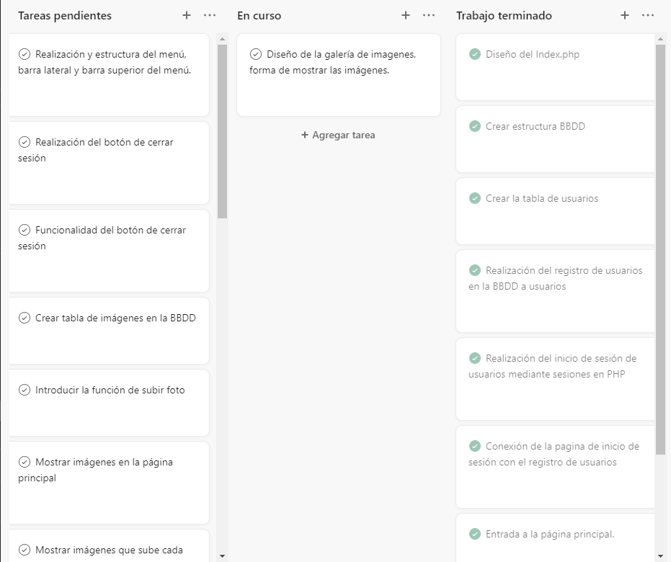

Cuerpo del documento

Estructura principal del código

El documento está formado por varias carpeta con varios archivos dentro, de forma para optimizar mejor el código y organizarse mejor a la hora de interactuar con los archivos y no sea un problema encontrar cualquier parte. Intentando organizarlo y dividirlo de la mejor manera. Las carpetas css y js pertenecen a bootstrap, contienen los archivos predeterminados. Después se ha intentado organizar de la mejor manera.

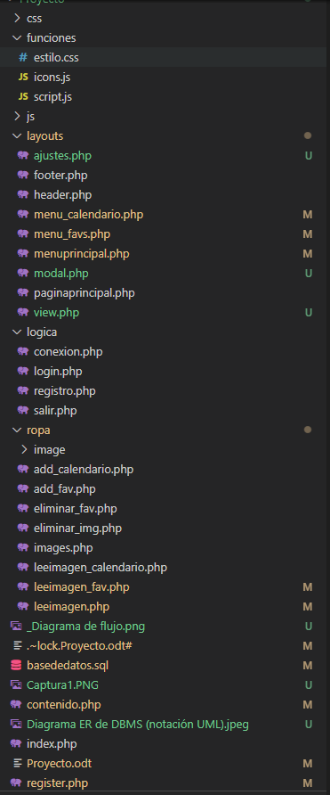
La carpeta funciones contiene el archivo estilo.css, que tiene las funciones css necesarias para dar forma a algunos elementos de la tabla. El archivo icons.js se utiliza para poder introducir los iconos procedentes de Font Awesome (https://fontawesome.com) como por ejemplo:

El archivo script.js sirve para la funcionalidad del botón subir foto, para abrir la pestaña en la parte inferior derecha.
La carpeta layouts se ha intentado meter toda la parte visual o elementos como menú paginas, etc. El footer y header, el menu_calendario.php es la pagina donde se muestran las imágenes buscadas por el calendario. El menu_favs.php es la pagina donde se encuentran las imágenes añadidas a favoritos. El archivo ajustes.php es la parte de ajustes al usuario donde se encuentra lo opción de cambiar de contraseña. Los archivos modal.php y view.php es la forma de mostrar las imágenes, la galería de imágenes. Los archivos menuprincipal.php y paginaprincipal.php forman la parte del dashboard del usuario, el menú.
La carpeta logica contiene los archivos relacionados con la conexión de base de datos y el login y registro de usuarios. Y el archivo salir para que la sesión finalice.
La carpeta ropa contiene las funcionalidades de la página, los botones de añadir calendario y añadir a favorito así como asegurar que funcionen. Eliminar imagen y eliminar favorito. Images.php que hace la funcion de insertar y subir la imagen a la base de datos. Los archivos leeimagen hacen la función de leer las imágenes y mostrarlas cada una en su sección correspondiente, pagina principal, favoritos y calendario.
Los demás archivos en la raíz del documento son index.php y register.php que conecta con el index para la parte visual de cambiar el formulario de iniciar sesión a registrar usuario.

Esquema ER de la Base de datos
Aquí está el esquema realizado de la base de datos con las cuatro tablas necesarias, Usuarios, imágenes, img_favs y img_cal.
El código de la tabla:
/* Creación de la base de datos */
create database tfg;

/* Creación del usuario con permisos sobre la base de datos.*/
create user 'luis'@'localhost' identified by '1234';
grant all privileges on tfg.* to 'luis'@'localhost';

/* Creación y alta de datos en las tablas: */
CREATE TABLE `Usuarios` (
`id` int(11),
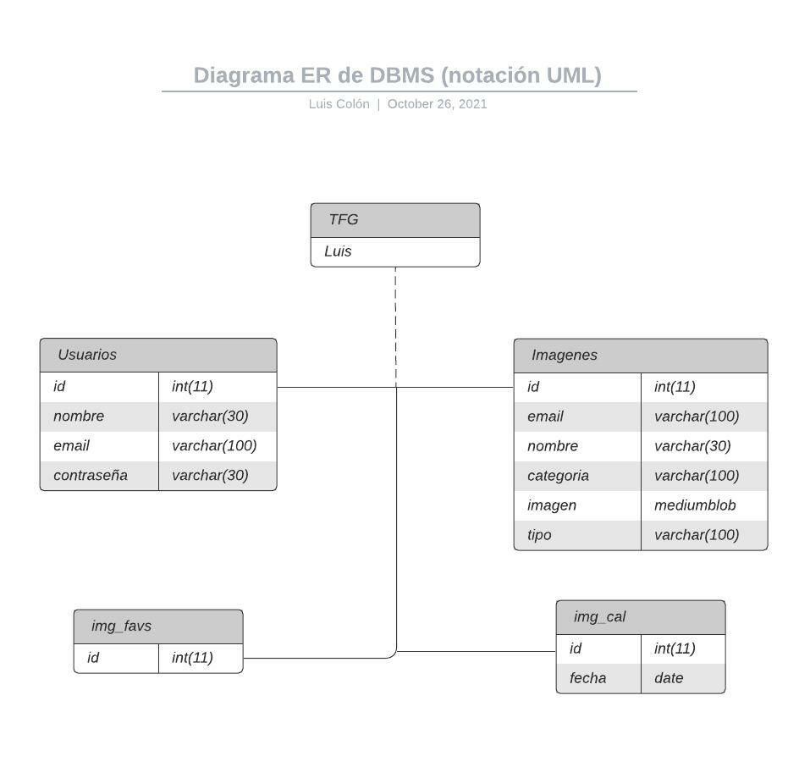
`nombre` varchar(30),
`email` varchar(100),
`contraseña` varchar(30)
);

CREATE TABLE `Imagenes` (
`id` int(11),
`email` varchar(100),
`nombre` varchar(30),
`categoria` varchar(100),
`imagen` mediumblob,
`tipo` varchar(100)
);

CREATE TABLE `img_favs` (
`id` int(11)
);

CREATE TABLE `img_cal` (
`id` int(11),
`fecha` date
);

Wireframe de la aplicación
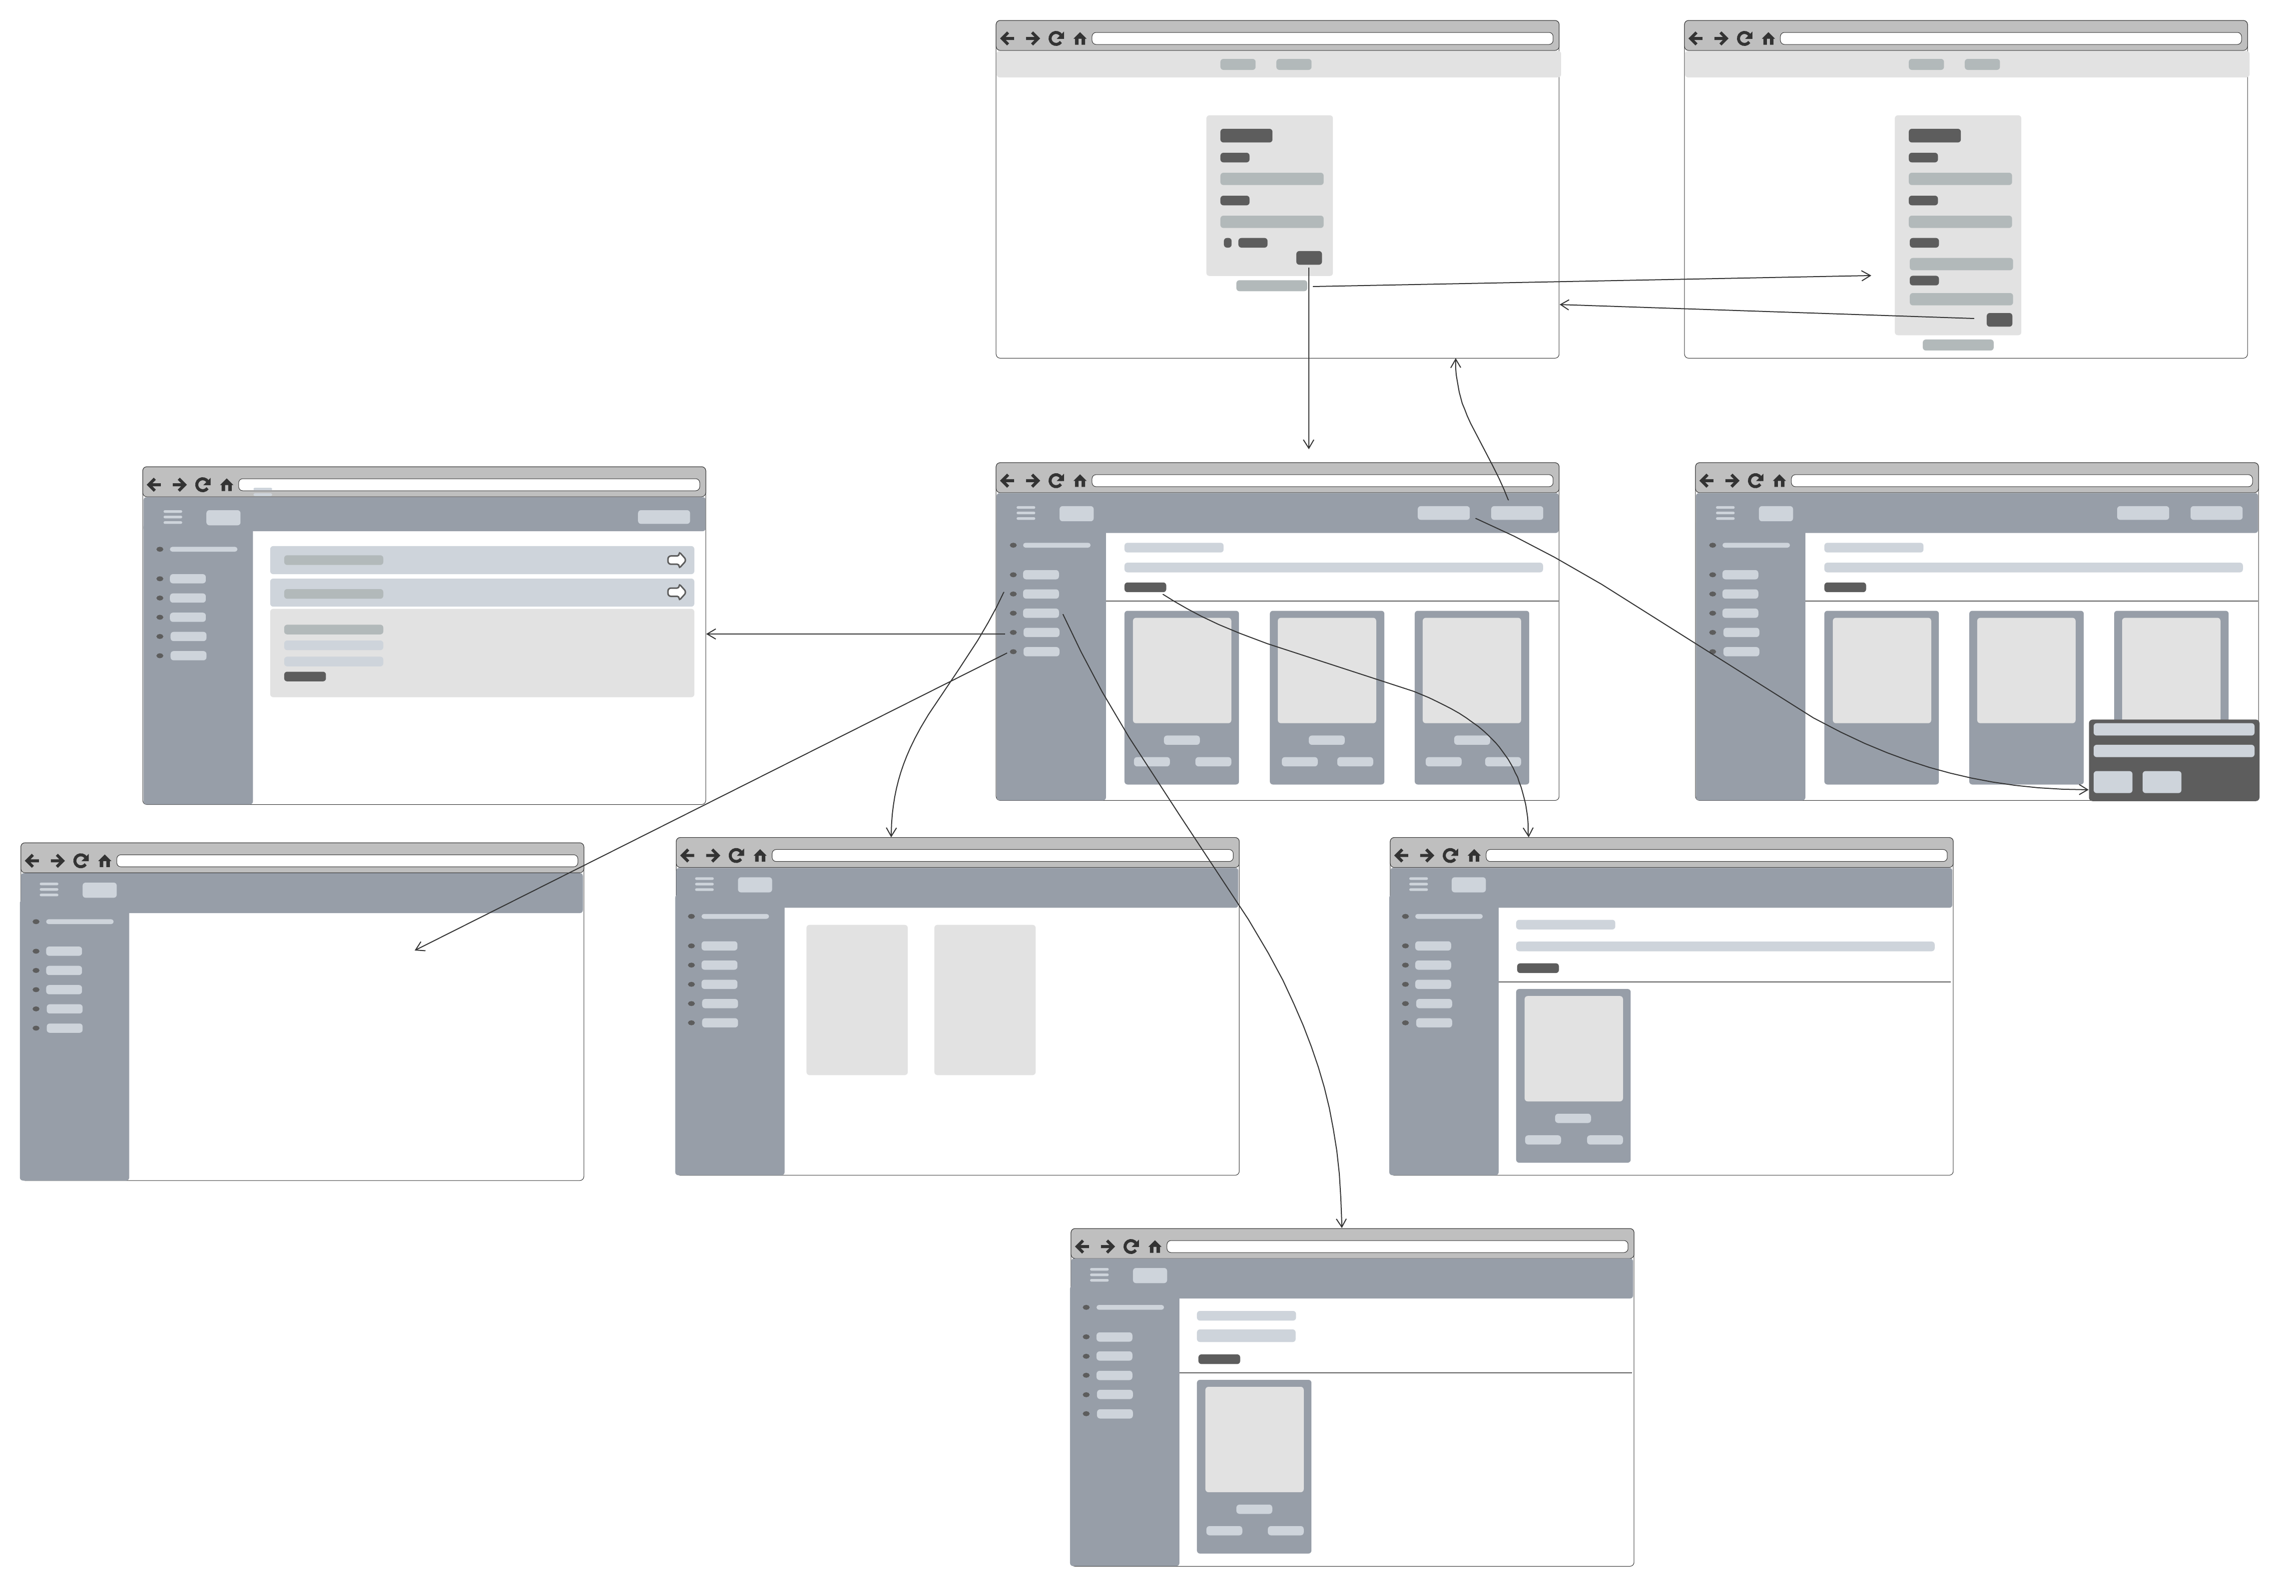
Este es el esquema completo de la aplicación pero lo veremos parte por parte.
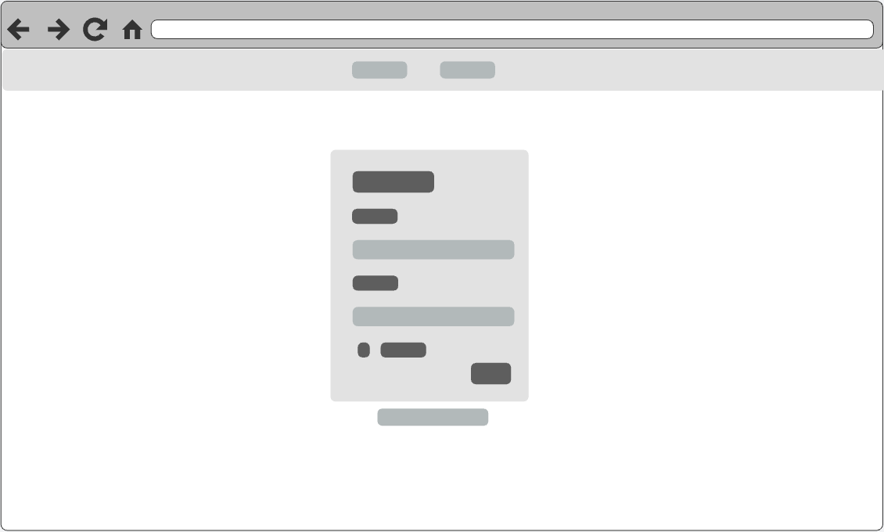
- Lo primero sera el inicio sesión del usuarios, te loguearas o podras dirigirte a crear nuevo usuario.
- Podrás crear nuevo usuario, al crearlo te redigira para que te loguees.
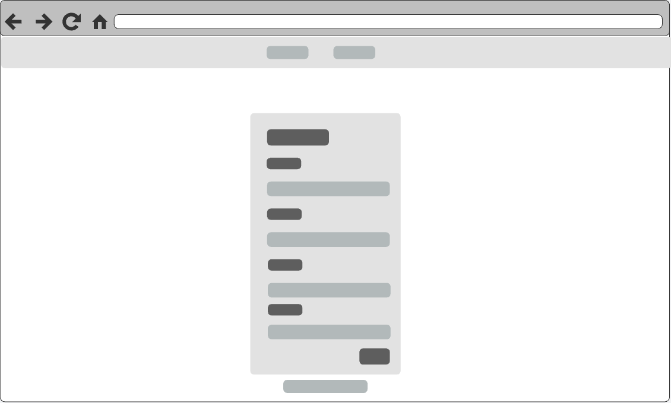
- El menu del usuario donde aparecerá sus fotos y sus diferentes opciones.
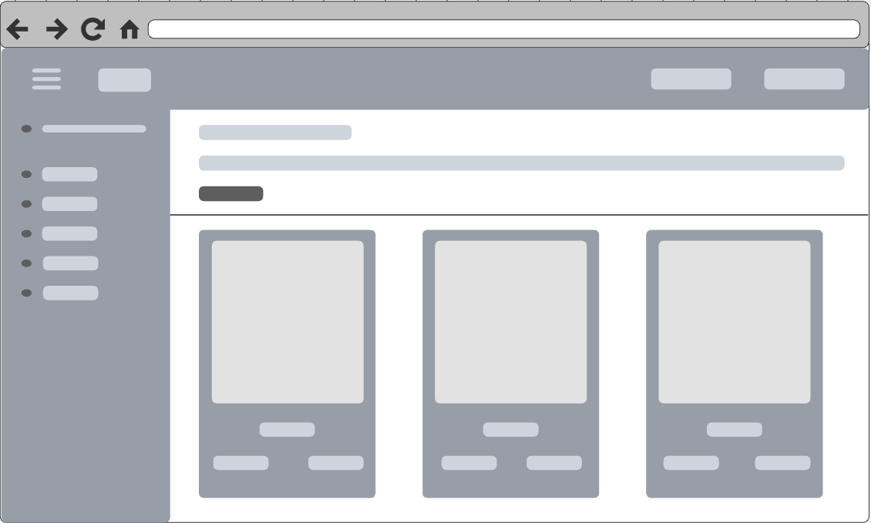

En el menu superior estara los botones de cerrar sesión y subir foto, en el menu lateral está inicio, favoritos, calendario, ajustes y acerca de.

- El boton de arriba a la derecha de subir foto, y sale el panel de abajo a la derecha.
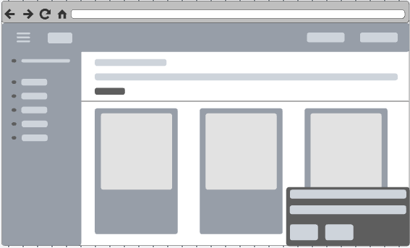
Ahí tendremos que seleccionar la imagen a subir y el tipo, como pantalon, camiseta, sudadera, zapatillas, etc.
- Tendremos la sección de favoritos
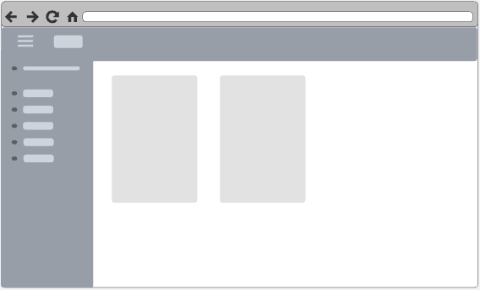
Nos apareceran las fotos que hemos añadido a favoritos, mediante el botón de añadir a favoritos en el menu principal.
- Podremos buscar por categoria, en la página principal, seleccionar lo que queremos buscar. Pantalones, camisetas, zapatillas,etc.
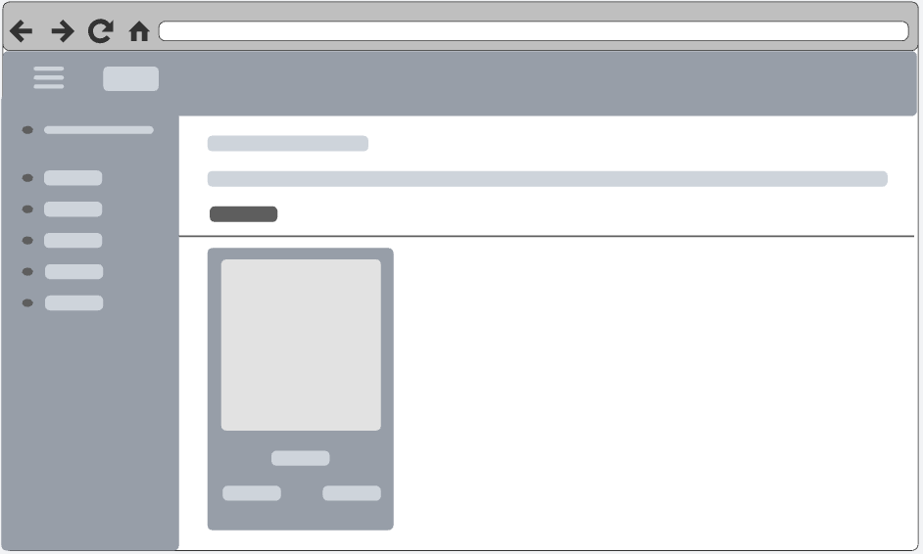
Nos aparecerá los productos buscados, con las diferentes opciones.
- Tendremos la sección de calendario donde al pulsar iremos aun formulario para seleccionar fecha y podremos buscar los articulos añadidos a una fecha con las opciones de las imagenes.
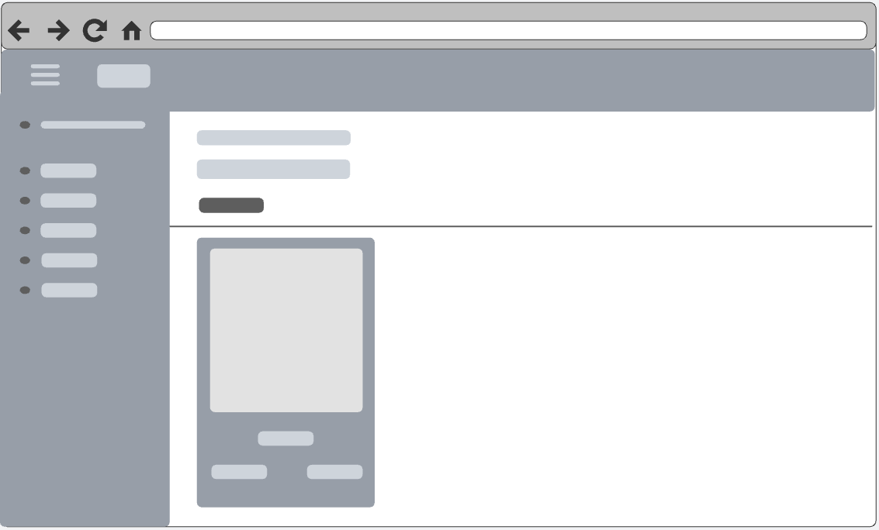

- Tendremos sección de ajustes, donde podremos cambiar la contraseña del usuario.
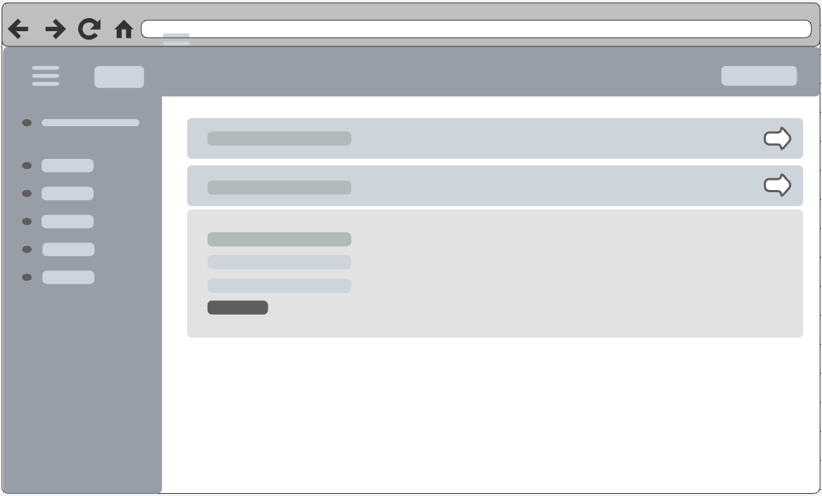
La pestaña de “Acerca de”.

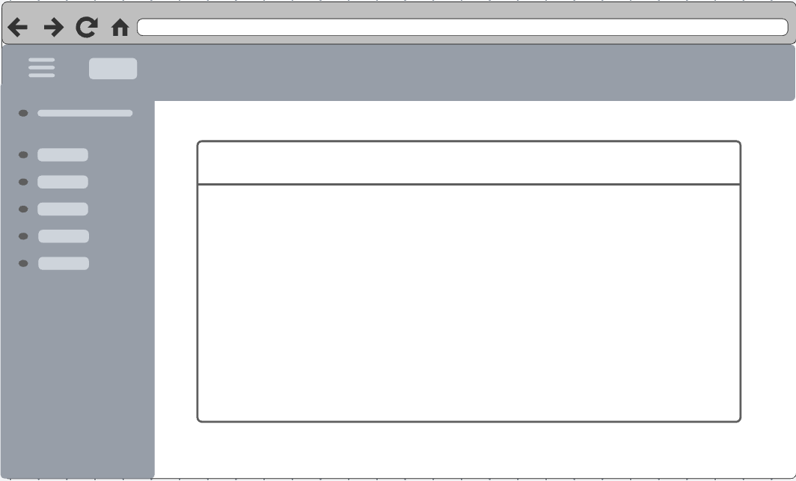

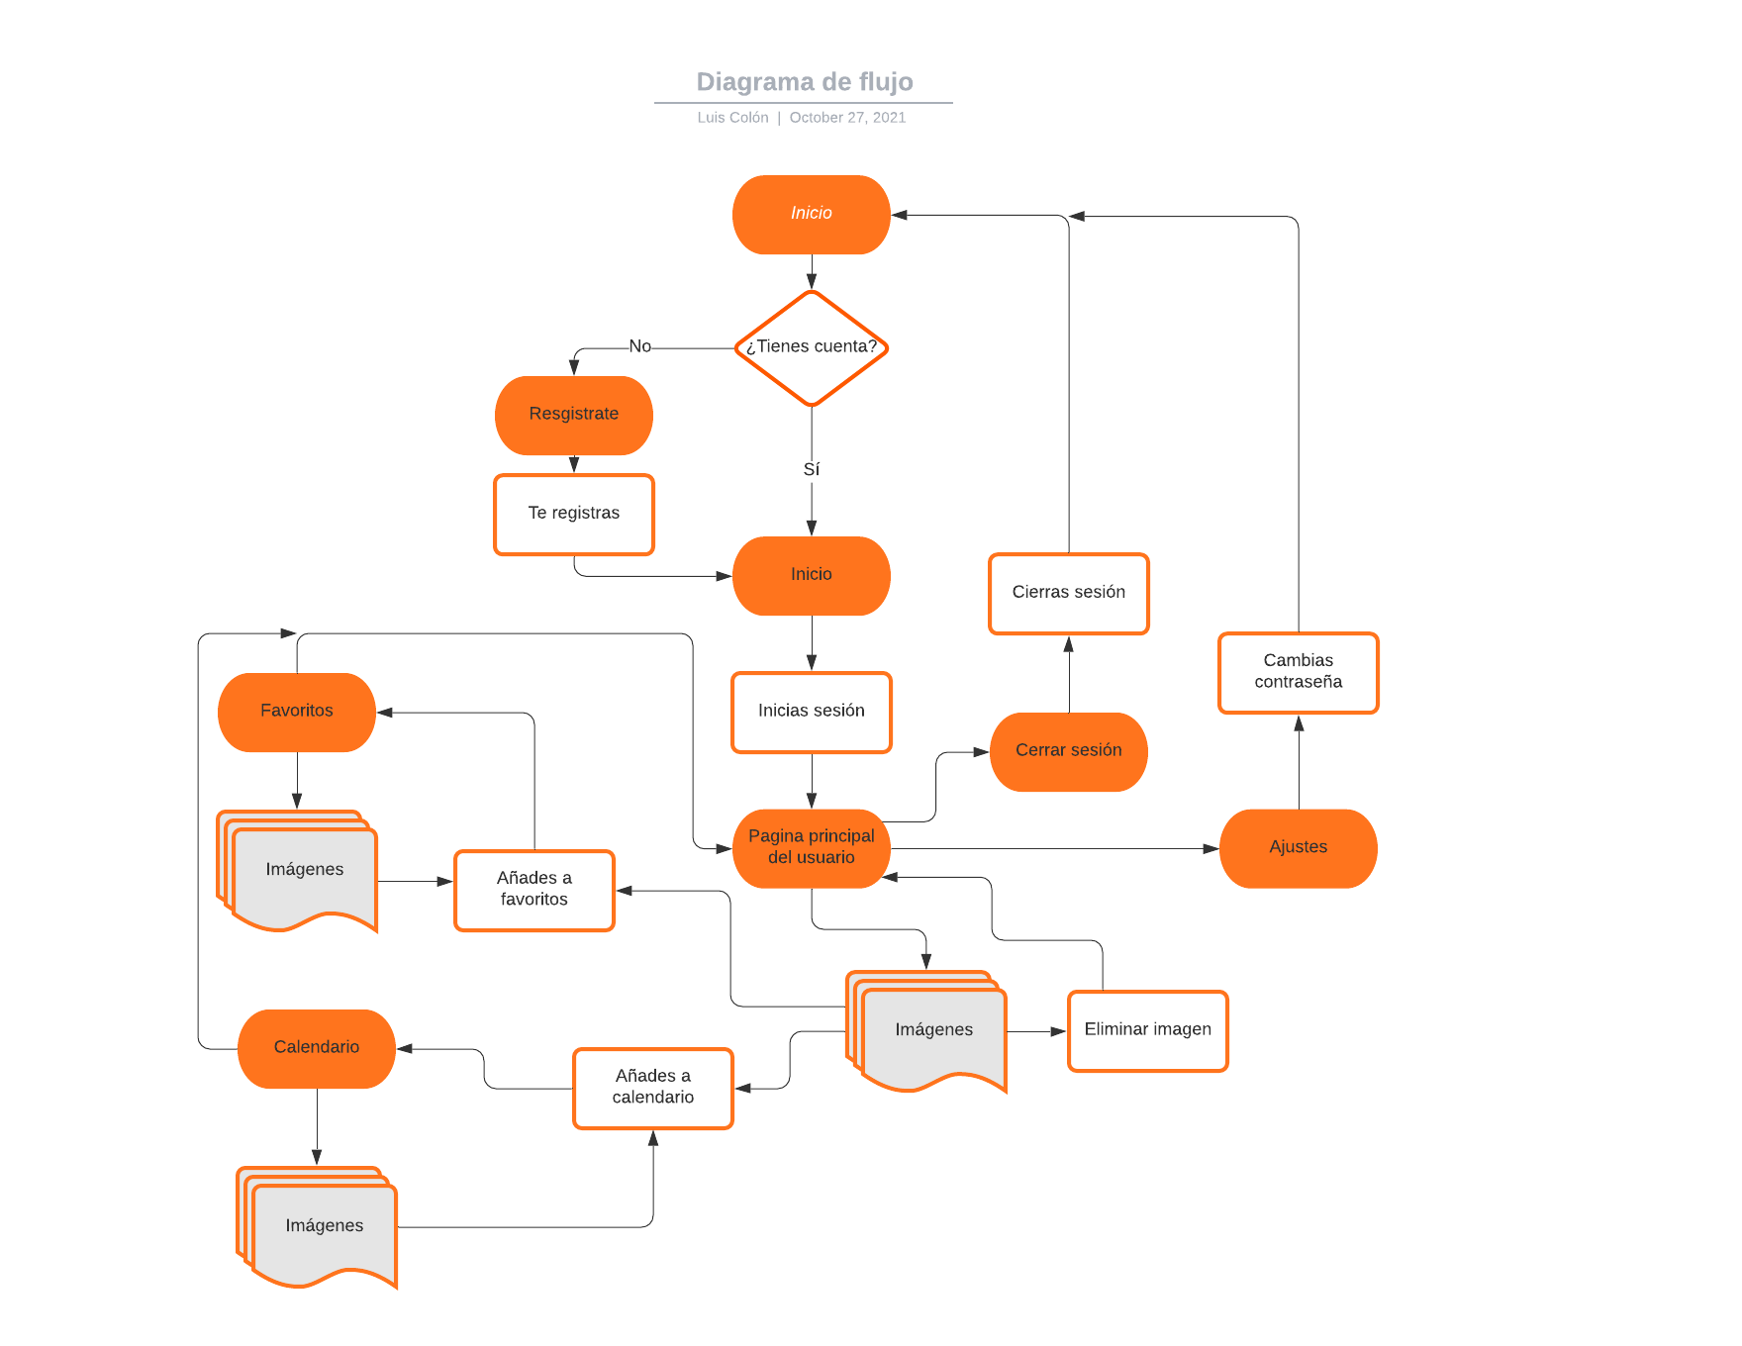
Diagrama

